Lampiran 10. Form Laporan Bulanan Asisten Laboratorium
 | ABSENSI KEHADIRAN ASISTEN LABORATORIUM | 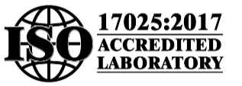

- Identitas Laboratorium
- Nama Laboratorium :
Periode Absensi : 01 s/d 30 Mei
- Kegiatan Praktikum
No | Hari/Tanggal | Waktu | Nama Dosen | Nama Asisten | Mk. Praktikum | SEM/  Group | Program Studi | TTD Dosen | TTD Asisten | Keterangan
1
2
3
4
5
6
7
8
9
10
Dst

Medan, ……………………………………. 2025
Kepala Laboratorium ...............................................
(………………………........................................)

